附件1：

陆丰市龙山中学简介
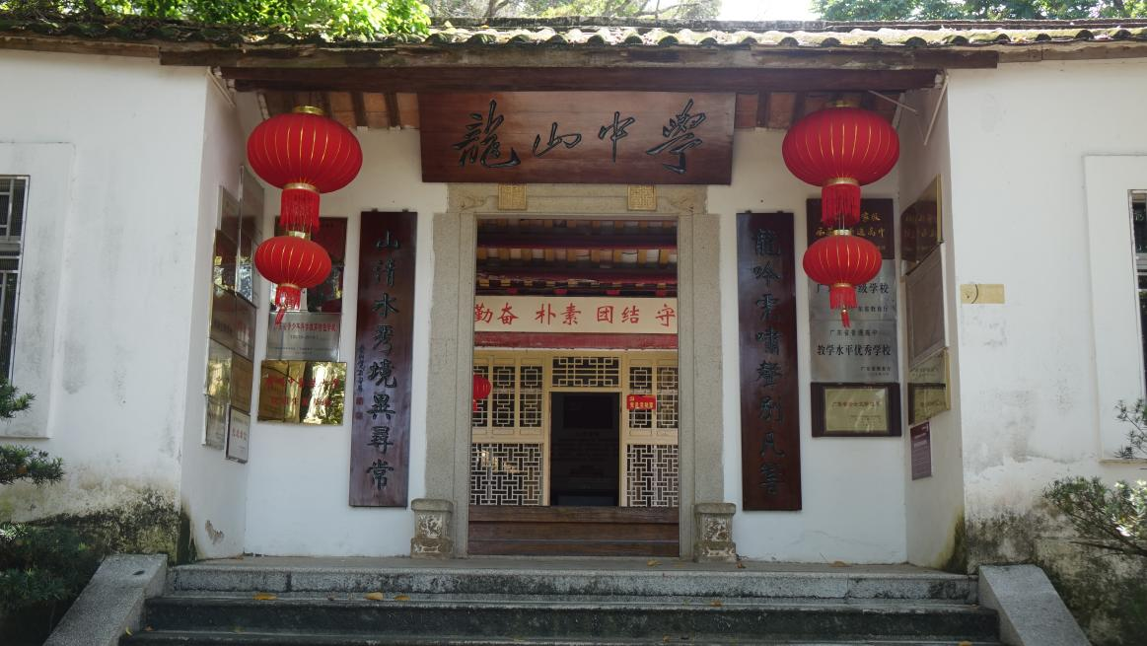
陆丰市龙山中学地处海陆丰革命老区汕尾市，屹立在南海之滨的汕尾市陆丰市的金龙山畔，坎钟为屏，大德为案，玉带环绕，人杰地灵，是粤东地区久负盛名的老牌名校。龙山中学前身为龙山书院，始建于清朝乾隆七年（公元1742年），迄今已281年。学校总占地面积550亩，有新老两个校区，老校区占地面积约110亩，新校区占地面积约440亩。老校区为初中部，新校区为高中部。学校师资力量雄厚，教职工团队约580人，初中部学生规模约3000人，高中部学生规模约5000人。学校现为广东省国家级示范性普通高中、广东省一级学校。学校先后培养了一大批杰出人物，如第十五届中共中央政治局委员、第九届全国人大常委会副委员长谢非同志，广州军区原副司令员欧金谷中将，著名书画家赖少其，清华大学著名教授陈强，著名农业科学家罗鸿溪，广东省作家协会原党组书记蔡运桂，医学遗传学博士生导师刘国仰，中科院著名研究员王声孚，广州市原市长陈建华等。
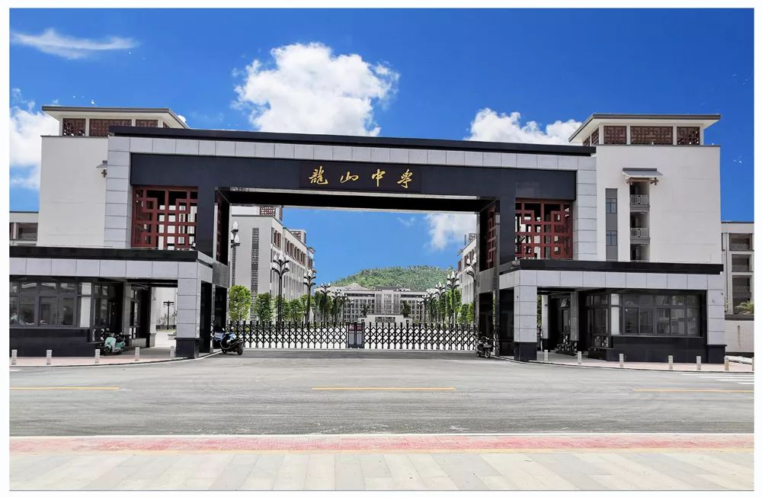
一直以来，龙山中学作为陆丰教育的“龙头”学校，得到当地党政领导的高度重视和社会各界的大力支持。2002年，龙山中学被确定为汕尾市7所创建省示范性普通高中学校之一，2003年被评为汕尾市一级学校，2006年晋升为广东省一级学校，2013年晋升为当时汕尾地区唯一一所国家级示范性普通高中。龙山中学在传承优良传统的基础上，结合教育改革和新课程理念，将先贤前镌刻于“龙山书院”门楣上的“文章华国”办学宗旨，发展为“文章华国、科技兴邦”的校训，并提出建设“文化龙山、和谐龙山、魅力龙山”的办学思路。

